Инструкция по переводу счетов 47422 под контроль АС БУ.

- Открыть ОД 16.08.2021.

- Удалить счет 47422 из справочника счетов САБС.
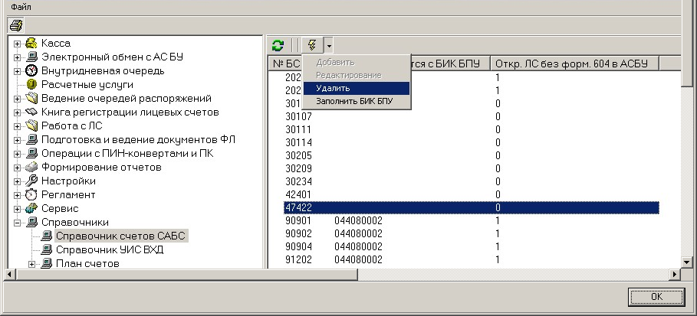

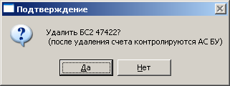
- Перезапустить САБС.
- На основании информации полученной от БПУ о номерах счетов контрольный ключ которых рассчитан под БИК БПУ (9 разряд номера лицевого счета), а в номерах лицевых счетов с 14 по 16 разрядах указан условный код ОПУ в соответствии со справочником подразделений Банка России, ведущимся в АС БУ:
- транзитный счет по финансированию реестров ФО МО/ЕРЦ (@АВЗ47422);
- счет по учету диспутов (@ДИС47422);
- счет по учету сумм, невостребованных клиентами – физическими лицами (@ИСК47422);
- счет по учету сумм комиссии эмитента по операциям с платежными картами по закрытым счетам (@БК47422)
Выполнить добавление данных счетов в КРЛС выбрав режим "Открытие ЛС в БПУ F3" .
Внимание!!! Если при добавлении счета вышло сообщение
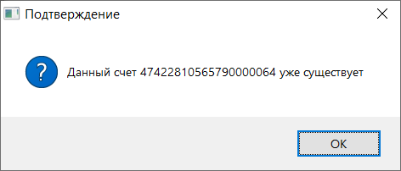данные счета то необходимо связаться с РЦР Казань для уточнения дальнейших действий

При выполнении открытия счетов на БС 47422 необходимо проконтролировать реквизиты на наличие БИК БПУ и установленного признака контролирующей системы (АС БУ).

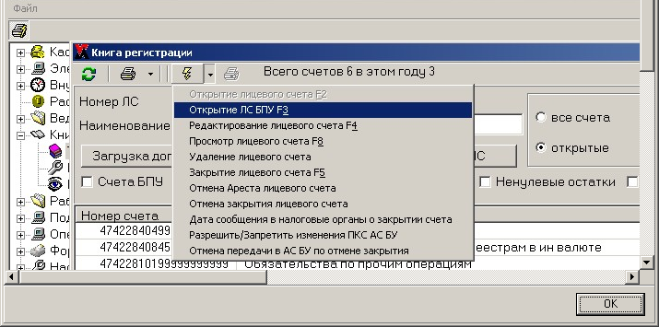
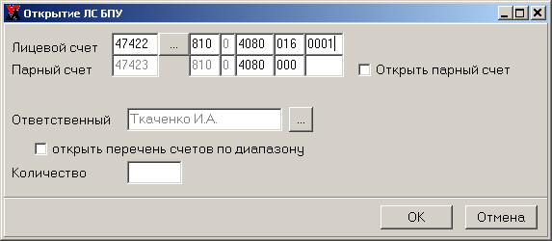
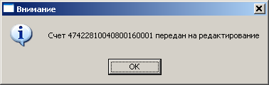
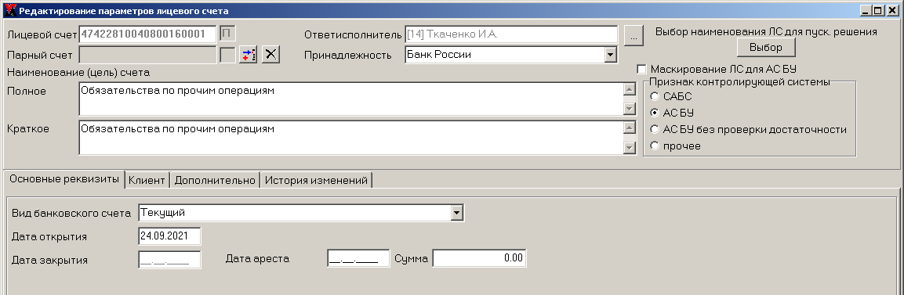
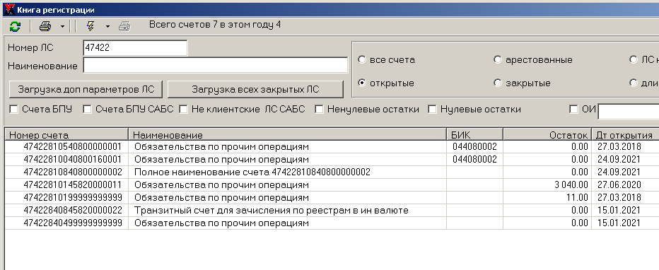

- В режиме «Настройка л/с для расчета» внести изменения по следующим настройкам:
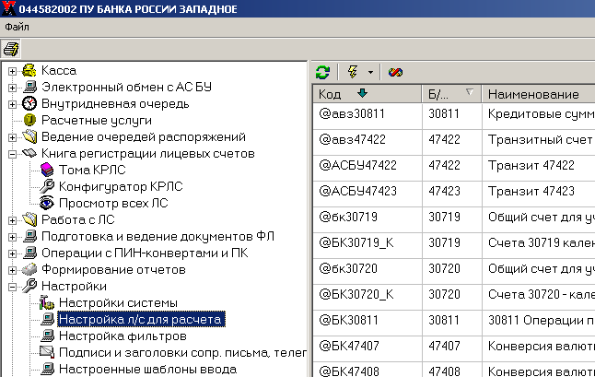

- транзитный счет по финансированию реестров ФО МО/ЕРЦ (@АВЗ47422);

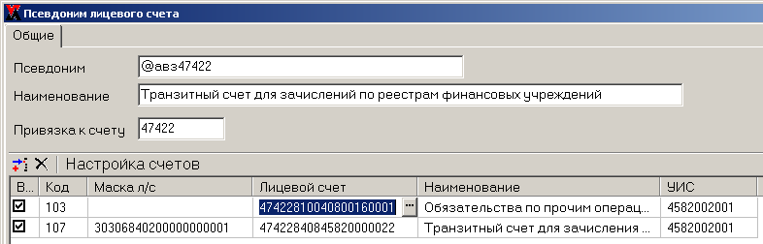
- счет по учету сумм комиссии эмитента по операциям с платежными картами по закрытым счетам (@БК47422)

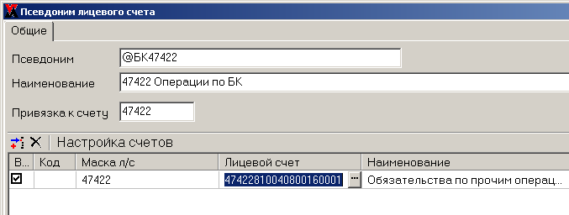
- счет по учету сумм, невостребованных клиентами – физическими лицами (@ИСК47422);

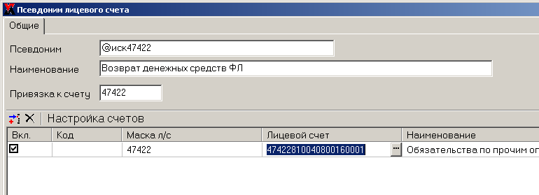
- счет по учету диспутов (@ДИС47422);

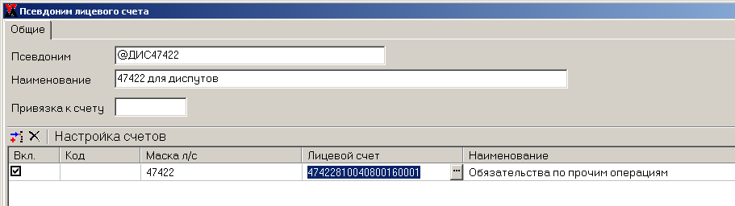
- По технологии «двойного» ввода перевести остатки (при наличии) со «старых» счетов, открытых на БС 47422 на соответствующие им новые счета.
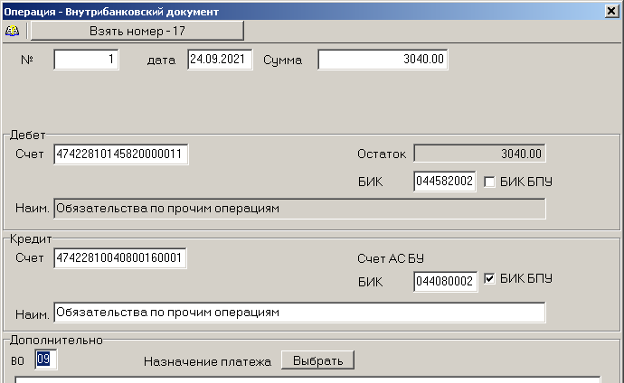
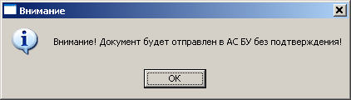

- Штатно в режиме «Электронный обмен с АС БУ» сформировать и направить информацию о платежах в АС БУ. Получить подтверждения.
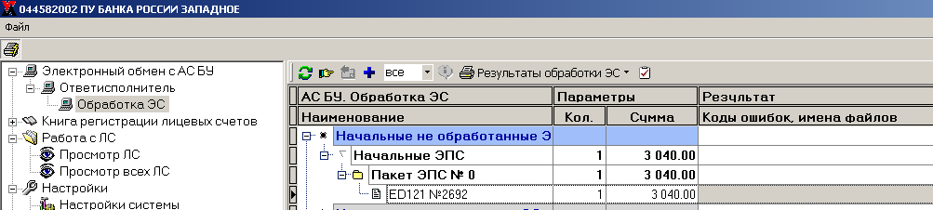

- Штатно закрыть "старые" счета, которые были открыты на БС 47422 и контролировались САБС.

